DERECHOS DE AGUA DE ENERO 2020 A DICIEMBRE 2020, ALCALDIA DE MONTE SAN JUAN, DPTO. CUSCATLAN.-
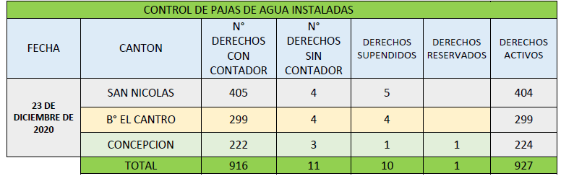

TITULOS CON DERECHO A PERPETUIDAD EN LOS CEMENTERIOSMUNICIPALES.

